[**Новые УРОКИ**](https://newuroki.net/)

Новый сайт от проекта UROKI.NET. Конспекты уроков, классные часы, сценарии школьных праздников. Всё для учителя - всё бесплатно!

[**5 КЛАСС**](https://newuroki.net/category/konspekty-urokov-dlya-uchitelya/biologija/5-klass-biologija/)[**БИОЛОГИЯ**](https://newuroki.net/category/konspekty-urokov-dlya-uchitelya/biologija/)



Пн. Окт 14th, 2024 **6:01:23 PM**



Увеличительные приборы — конспект урока

**Автор** [**Глеб Беломедведев**](https://newuroki.net/author/gleb/)

⬧ ОКТ 14, 2024  [#видео](https://newuroki.net/tag/video/), [#загадки](https://newuroki.net/tag/zagadki/), [#интеллект-карта](https://newuroki.net/tag/intellekt-karta/), [#интересные факты](https://newuroki.net/tag/interesnye-fakty/), [#карта памяти](https://newuroki.net/tag/karta-pamyati/),

[#кроссворд](https://newuroki.net/tag/krossvord/), [#лупа](https://newuroki.net/tag/lupa/), [#ментальная карта](https://newuroki.net/tag/mentalnaya-karta/), [#микроскоп](https://newuroki.net/tag/mikroskop/), [#облако слов](https://newuroki.net/tag/oblako-slov/), [#пазлы](https://newuroki.net/tag/pazly/), [#поговорки](https://newuroki.net/tag/pogovorki/), [#полезные советы](https://newuroki.net/tag/poleznye-sovety/), [#пословицы](https://newuroki.net/tag/poslovicy/), [#презентация](https://newuroki.net/tag/prezentaciya/), [#прибор](https://newuroki.net/tag/pribor/), [#ребус](https://newuroki.net/tag/rebus/), [#стихотворение](https://newuroki.net/tag/stihotvorenie/), [#таблица](https://newuroki.net/tag/tablica/),

[#тесты](https://newuroki.net/tag/testy/), [#технологическая карта](https://newuroki.net/tag/tehnologicheskaya-karta/), [#увеличение](https://newuroki.net/tag/uvelichenie/), [#чек-лист](https://newuroki.net/tag/chek-list/)  17 фото  Время прочтения:

36 минут(ы)

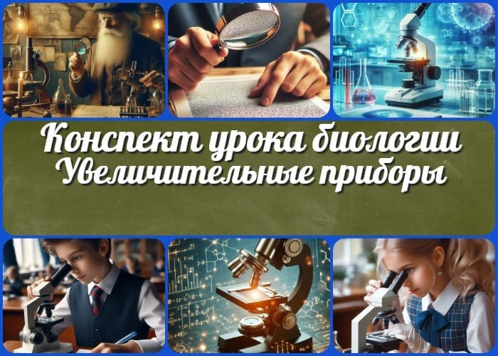

**Содержание** [Скрыть]

1 Увеличительные приборы для исследований — конспект урока биологии 2 Вступление

3 Выберите похожие названия 4 Возраст учеников

1. Класс
2. Календарно-тематическое планирование
3. Раздел календарного планирования по биологии в 5 классе 8 УМК (Учебно-методический комплекс)
4. Учебник
5. Дата проведения
6. Длительность
7. Вид
8. Тип
9. Форма проведения
10. Цель
11. Задачи
12. Универсальные учебные действия 18 Методические приёмы
13. Предварительная работа педагога
14. Оборудование и оформление кабинета 21 Ход занятия / Ход мероприятия
    1. Организационный момент
    2. Актуализация усвоенных знаний
    3. Вступительное слово учителя 22 Основная часть
    4. История создания увеличительных приборов
    5. Лупа: устройство и применение
    6. Микроскоп: основные части и их функции
    7. Правила работы с микроскопом
    8. Определение увеличения микроскопа
    9. Практическая работа: изучение микропрепаратов с помощью микроскопа 23 Рефлексия
15. Заключение
16. Домашнее задание
17. Технологическая карта 27 Смотреть видео по теме

28 Полезные советы учителю 29 Чек-лист педагога

30 Карта памяти для учеников 31 Стихотворение

1. Кроссворд
2. Тесты
3. Интересные факты для занятия 35 Загадки

36 Пословицы и поговорки 37 Ребус

1. Пазлы
2. Интеллект-карта
3. Облако слов
4. Презентация
5. Список источников и использованной литературы

# Увеличительные приборы для исследований — конспект урока биологии

**Вступление**



***Дорогие коллеги! Представляем вашему вниманию увлекательный конспект урока биологии для 5 класса,***

***посвященный увеличительным приборам. Здесь вы найдете не только подробный план занятия, но и технологическую карту, интересный кроссворд, бесплатную презентацию, тесты по теме, ребус и интеллект-карту. Погрузите ваших учеников в микромир с помощью лупы и микроскопа, раскройте тайны***

***невидимого глазу!***

# Выберите похожие названия

Открытый урок: «Окно в микромир: знакомство с увеличительными приборами» Методическая разработка: «Лупа и микроскоп — помощники исследователя» Материал для занятия: «Путешествие в невидимый мир: изучаем увеличительные приборы»

Разработка мероприятия: «Увеличительные приборы: от лупы до микроскопа»

# Возраст учеников

10-11 лет

# Класс

[5 класс](https://newuroki.net/category/konspekty-urokov-dlya-uchitelya/biologija/5-klass-biologija/)

# Календарно-тематическое планирование

[КТП по биологии 5 класс](https://newuroki.net/konspekty-urokov-dlya-uchitelya/biologija/ktp-5-klass/)

# Раздел календарного планирования по биологии в 5 классе

РАЗДЕЛ Организмы — тела живой природы (10 часов)

# УМК (Учебно-методический комплекс)

[укажите название своего УМК по которому Вы работаете]

# Учебник

[укажите название своего учебника]

# Дата проведения

[укажите дату проведения.]

# Длительность

45 минут

# Вид

Изучение нового материала

# Тип

Комбинированный

# Форма проведения

Урок-исследование

# Цель

Сформировать у учащихся представление об устройстве и принципах работы увеличительных приборов, их роли в биологических исследованиях.

# Задачи

**Обучающая:** Познакомить учащихся с историей создания, устройством и правилами работы с приборами.

**Развивающая:** Развивать навыки работы с изучаемым оборудованием, умение анализировать и сравнивать полученные результаты.

**Воспитательная:** Воспитывать интерес к изучению живой природы, бережное отношение к оборудованию.

[**Универсальные учебные действия**](https://newuroki.net/kopilka-uchitelja/universalnye-uchebnye-dejstviya/)

**Личностные УУД:** Формирование познавательного интереса к изучению биологии и методам научного познания.

**Регулятивные УУД:** Умение организовывать свою деятельность, выполнять задания в соответствии с поставленной целью.

**Познавательные УУД:** Овладение способами наблюдения и описания биологических объектов, сравнения и анализа полученной информации. **Коммуникативные УУД:** Развитие умения работать в группе, высказывать свое мнение и аргументировать свою точку зрения.

**Метапредметные УУД:** Формирование умения использовать знания в практической деятельности.

# Методические приёмы

Беседа, демонстрация, практическая работа, работа с учебником, проблемное обучение.

# Предварительная работа педагога

Подготовить презентацию по теме, распечатать кроссворд и тесты для учеников, создать интеллект-карту, подготовить технологическую карту занятия, собрать интересные факты, составить ребус по теме.

# Оборудование и оформление кабинета

Компьютер, проектор, экран, лупы,

микроскопы,

готовые микропрепараты (кожица лука, лист элодеи), предметные и покровные стекла,

пипетки, фильтровальная бумага.

# Ход занятия / Ход мероприятия

## Организационный момент

Здравствуйте, ребята! Рада всех вас видеть. Давайте проверим, кто сегодня присутствует на занятии.

*(Учитель проводит перекличку по списку)*

Отлично, спасибо. Теперь, пожалуйста, проверьте, всё ли у вас готово к занятию. На парте должны лежать учебник, рабочая тетрадь, ручка и карандаш.

*(Педагог осматривает школьников)*

Вижу, что все подготовились. Молодцы! Обратите внимание на свой внешний вид — у всех ли заправлены рубашки, причёсаны ли вы?

Дежурные, пожалуйста, подготовьте проекционный экран к работе. Он нам понадобится.

Ребята, напоминаю правила поведения на уроке: мы внимательно слушаем друг друга, не перебиваем, поднимаем руку, если хотим что-то сказать. И конечно, не забывайте отключить звук на мобильных телефонах, чтобы ничто не отвлекало нас от интересной темы.

А теперь улыбнитесь соседу по парте! Сегодня нас ждёт увлекательное путешествие в удивительный мир биологии. Я уверена, что наша встреча пройдёт отлично, и мы узнаем много нового. Вы готовы начать? Тогда вперёд!

## Актуализация усвоенных знаний

Уважаемые пятиклассники, давайте вспомним, о чём мы говорили на прошлом занятии. Мы изучали очень важную тему — «[Понятие об организме](https://newuroki.net/konspekty-urokov-dlya-uchitelya/biologija/ponyatie-ob-organizme-konspekt-uroka/)«. Сейчас я задам вам несколько вопросов, а вы постарайтесь на них ответить. Не волнуйтесь, если что- то забыли — мы вместе всё вспомним.

Итак, кто может сказать, что такое организмы?

*(Учитель выслушивает ответы учеников)*

Верно! Организмы — это живые существа. А теперь подумайте и скажите, как связаны живые существа и окружающая их среда?

*(Педагог даёт возможность школьникам высказаться)*

Отлично! Вы правы, окружающая среда очень важна для живых организмов. А какие функции выполняют организмы, чтобы приспособиться к окружающей среде? Кто может назвать хотя бы одну?

*(Пятиклассники отвечают)*

Молодцы! Вы назвали много важных функций. А теперь давайте подумаем, какое значение имеют живые существа в природе? Предложите свои идеи.

*(Преподаватель даёт время на размышление и выслушивает ответы)*

Замечательно! Вы отлично запомнили материал прошлого занятия. Вижу, что вы понимаете, насколько важны живые существа в природе и как они связаны с окружающей средой.

Сегодня мы продолжим изучать живой мир, но посмотрим на него совершенно по- новому. Как вы думаете, можем ли мы увидеть все живые объекты невооружённым глазом?

*(Учитель выслушивает предположения учеников)*

Интересные мысли! Действительно, есть множество организмов, которые мы не можем увидеть без специальных приборов. И сегодня мы познакомимся с удивительными инструментами, которые помогают учёным-биологам исследовать этот невидимый мир. Готовы отправиться в увлекательное путешествие?

## Вступительное слово учителя

Ребята, сегодня мы с вами отправимся в удивительное путешествие в мир, который обычно скрыт от наших глаз. Представьте, что вы стали маленькими исследователями, и вам нужно разгадать тайны крошечных существ и объектов. Как же нам это сделать?

На помощь приходят специальные приборы, которые позволяют нам увидеть то, что недоступно невооруженному глазу. Они словно волшебные очки, которые открывают перед нами целую вселенную в капле воды или на кончике булавки.

#### Тема нашего сегодняшнего урока — «Увеличительные приборы».

Мы познакомимся с инструментами, которые помогают ученым-биологам изучать мельчайшие детали живых организмов.

Вы когда-нибудь рассматривали пылинки на солнечном свету? Или, может быть, разглядывали песчинки на пляже? А теперь представьте, что мы можем увидеть

гораздо больше! С помощью увеличительных устройств мы сможем заглянуть в удивительный микромир, где каждая клетка — это целый город, а бактерии выглядят как инопланетные существа.

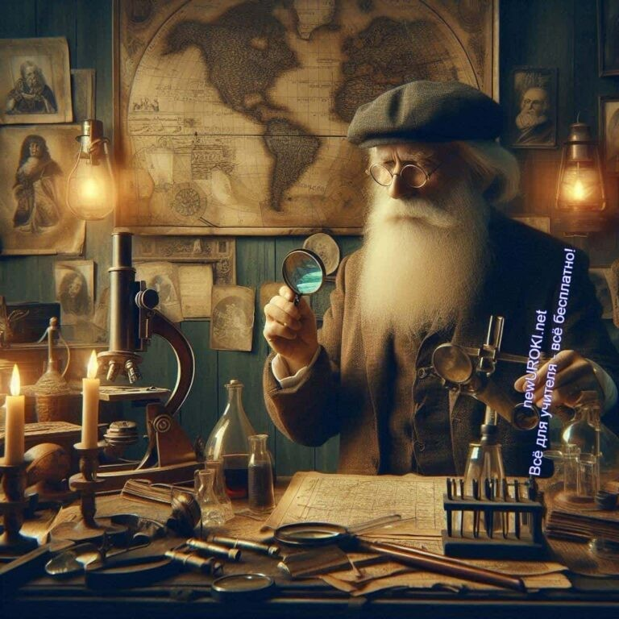



***Цитата:***

***«Тайны природы открываются лишь тем, кто готов заглянуть за пределы видимого.»***

***— Д.С. Петров, 1970–н.в., российский биолог, доктор***

***биологических наук и популяризатор науки***

Сегодня вы узнаете, как устроены эти устройства, научитесь ими пользоваться и даже проведете собственные исследования. Вы готовы стать настоящими учеными- исследователями?

Итак, давайте начнем наше путешествие в мир увеличительных приборов! Уверена, что это занятие будет очень интересным и познавательным для всех вас.

# Основная часть

*Иллюстративное фото / newUROKI.net*

## История создания увеличительных приборов

### Краткий экскурс в историю создания первых увеличительных приборов

Когда люди только начали изучать окружающий мир, они заметили, что есть множество деталей, которые невозможно разглядеть невооружённым глазом. Много веков назад

люди начали замечать, что через капли воды предметы кажутся крупнее. Это стало началом поиска способов увидеть то, что скрыто от нас из-за маленьких размеров. Одними из первых простейших увеличительных устройств стали стеклянные шары и линзы, которые использовали древние римляне ещё в I веке нашей эры. Позже, уже в Средние века, были изобретены лупы, сделанные из полированных стекол.



***Антони ван Левенгук — нидерландский натуралист, конструктор микроскопов, основоположник научной микроскопии, исследовавший с помощью своих микроскопов структуру***

***различных форм живой материи.*** [***Википедия***](https://ru.wikipedia.org/wiki/%D0%9B%D0%B5%D0%B2%D0%B5%D0%BD%D0%B3%D1%83%D0%BA%2C_%D0%90%D0%BD%D1%82%D0%BE%D0%BD%D0%B8_%D0%B2%D0%B0%D0%BD)

Но наибольший прорыв произошёл в 17 веке. В Голландии два учёных-оптика, Ханс и Захарий Янсены, придумали устройство, состоящее из нескольких линз, которое позволяло увеличивать изображения объектов. Это и было первым шагом на пути к созданию микроскопа. И хотя это был довольно примитивный прибор, он дал людям возможность заглянуть в микромир. Позже другой известный учёный, Антони ван Левенгук*, значительно усовершенствовал микроскоп и стал первым, кто увидел микроорганизмы, которые раньше были абсолютно невидимы для человека. Благодаря ему мы узнали, что существует целый мир живых существ, которых не заметить без специального оборудования.

### Значение увеличительных приборов в развитии биологии как науки

Создание устройств для увеличения открыло учёным и исследователям доступ к совершенно новым знаниям о живой природе. Например, с помощью микроскопов учёные смогли увидеть клетки — основные строительные блоки всех живых организмов. Это привело к формированию важной теории о том, что все живые существа состоят из клеток, которая стала основой биологии. Представьте себе: без таких устройств мы не могли бы узнать, как устроены растения, животные и даже люди на самом глубоком уровне.

Кроме того, микроскопы позволили изучить микроорганизмы — бактерии, вирусы и грибки, которые играют важнейшую роль в жизни на Земле. Благодаря этому открытию мы научились лечить многие болезни, вызванные микроорганизмами, и даже создавать вакцины для их предотвращения.

Таким образом, изобретение увеличительных приборов стало настоящей революцией для науки. Это помогло нам лучше понять, как устроен мир вокруг нас, и продолжать открывать тайны природы, скрытые от глаз.

## Лупа: устройство и применение





***Лупа — это простое оптическое устройство, которое помогает видеть мелкие предметы крупнее, чем они есть на самом деле.***

***Она состоит из специальной выпуклой линзы, через которую свет проходит так, что изображение предмета увеличивается. С помощью такой линзы можно разглядеть мелкие детали,***

***которые не заметны глазу.***

*Иллюстративное фото / newUROKI.net*

### Определение

*Определение*

Лупа — это одно из самых первых изобретений, которое люди использовали для изучения мира вокруг себя, до того как были созданы более сложные приборы.

### Строение лупы

Строение её довольно простое, но именно это делает её такой удобной в использовании. Основная её часть — это линза. Она имеет выпуклую форму, что

позволяет собирать световые лучи и делать изображение увеличенным. Важно, чтобы линза была из качественного стекла или пластика, иначе изображение может быть искажённым.

Линза обычно вставлена в удобную ручку, которая помогает удерживать её над объектом. Ручка может быть сделана из пластика или металла и иногда имеет петлю или ремешок для удобного ношения. Бывают устройства с дополнительной подсветкой, чтобы улучшить видимость объекта при слабом освещении.

### Принцип работы лупы

Принцип работы этого устройства основан на том, как свет проходит через линзу. Лупа собирает световые лучи от предмета и преломляет их так, что наши глаза видят его в увеличенном виде. Чем ближе она находится к объекту, тем больше его изображение.

Однако важно помнить, что есть пределы увеличения — лупа увеличивает предметы в несколько раз, но не до бесконечности. Это означает, что она полезна для рассмотрения довольно мелких объектов, но для изучения очень маленьких деталей понадобится микроскоп.

[**Стоит прочесть также: Жизнедеятельность клетки - конспект урока**](https://newuroki.net/konspekty-urokov-dlya-uchitelya/biologija/zhiznedeyatelnost-kletki-konspekt-uroka/)

### Правила использования

Чтобы правильно пользоваться лупой и получить чёткое изображение, нужно соблюдать несколько простых правил. Во-первых, держите окуляр на расстоянии около 5-10 см от глаза и постепенно подносите к объекту. Во-вторых, старайтесь держать устройство неподвижно, чтобы картинка не «плавала». Если вы используете прибор с подсветкой, убедитесь, что она направлена прямо на объект, чтобы лучше его рассмотреть.

Не касайтесь линз пальцами, так как отпечатки могут мешать видеть изображение чётко. Если стекло загрязнилось, аккуратно протрите его специальной мягкой тканью.

### Практическое задание: рассматривание объектов с помощью лупы

Для того чтобы лучше понять, как работает это устройство, проведём практическое задание. Каждый из вас получит по лупе и несколько маленьких предметов для изучения, например, листок растения или кусочек бумаги с текстом. Ваша задача —

внимательно рассмотреть эти объекты через линзу и попытаться заметить то, что не видно невооружённым глазом.

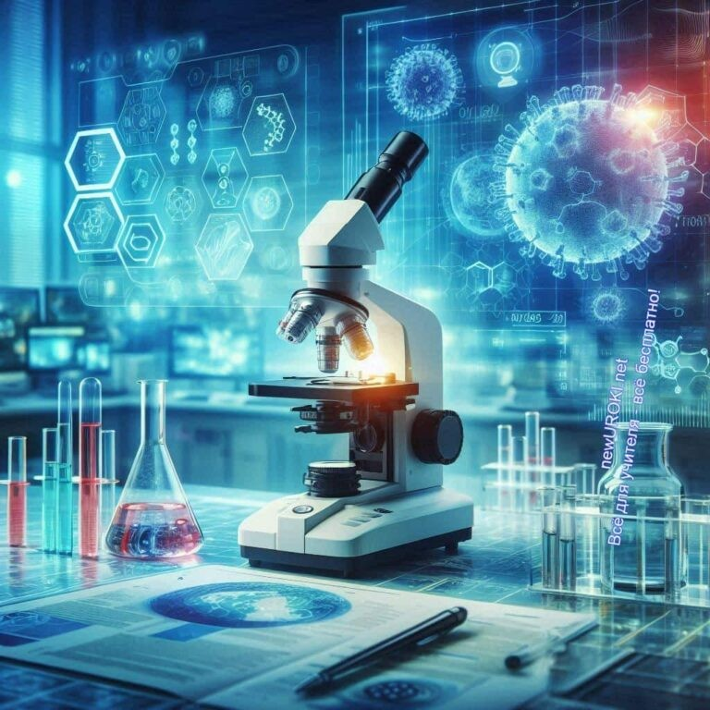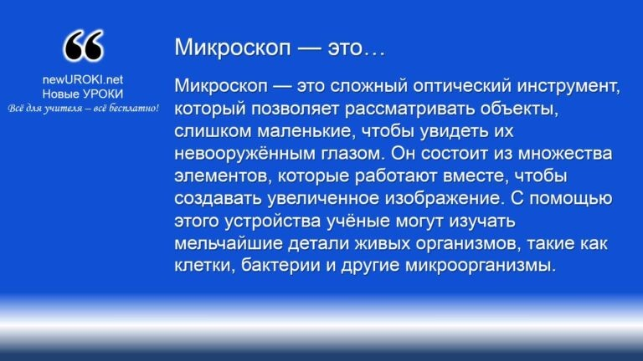



***Микроскоп — это сложный оптический инструмент, который позволяет рассматривать объекты, слишком маленькие, чтобы увидеть их невооружённым глазом. Он состоит из множества элементов, которые работают вместе, чтобы создавать увеличенное изображение. С помощью этого устройства учёные могут изучать мельчайшие детали живых организмов, такие как***

***клетки, бактерии и другие микроорганизмы.***

Попробуйте поэкспериментировать с расстоянием между линзой и объектом, чтобы найти тот момент, когда изображение будет самым чётким и большим. После того как вы выполните задание, мы обсудим, что нового вам удалось увидеть с помощью этого простого, но очень полезного инструмента.

## Микроскоп: основные части и их функции

*Иллюстративное фото / newUROKI.net*

### Определение

*Определение*

Микроскоп играет важную роль в биологии, потому что он помогает нам исследовать микромир и раскрывать его секреты.

### Механическая часть микроскопа (штатив, предметный столик, тубусодержатель, револьвер)

Механическая часть — это основа устройства, которая помогает удерживать все его элементы в правильном положении и настраивать работу.

**Штатив** — это крепкая опора, которая удерживает всё устройство. Благодаря ему микроскоп стоит устойчиво на столе и не двигается во время работы.

**Предметный столик** — это маленькая горизонтальная площадка, на которую мы помещаем микропрепарат для изучения. На столике есть специальные зажимы, которые помогают удерживать стекло с объектом на месте, чтобы оно не сдвигалось.

**Тубусодержатель** — это часть, на которой закреплён тубус (труба, через которую мы смотрим). Тубусодержатель может двигаться вверх и вниз для фокусировки изображения, чтобы мы могли чётко видеть объект.

**Револьвер** — это вращающийся механизм, который находится под тубусом. На револьвере закреплены объективы (увеличивающие линзы), и с его помощью можно быстро переключаться между разными увеличениями.

### Оптическая часть (окуляр, объективы)

Оптическая часть устройства включает в себя линзы, которые создают увеличенное изображение.

**Окуляр** — это та линза, через которую мы смотрим. Он находится в верхней части тубуса. Окуляр увеличивает изображение объекта, которое было создано объективами, и позволяет нам рассмотреть его в деталях.

**Объективы** — это линзы, которые располагаются близко к объекту, помещённому на предметный столик. Объективы бывают разного увеличения: например, один может увеличивать в 10 раз, другой — в 40 раз. Чем больше увеличение, тем больше деталей мы сможем увидеть. Объективы крепятся на револьвер, и их можно менять, вращая этот механизм.

Объективы и окуляр работают вместе, создавая изображение объекта, увеличенное в несколько сотен раз. Например, если объектив увеличивает в 10 раз, а окуляр — в 10 раз, то в сумме изображение будет увеличено в 100 раз.

### Осветительная часть устройства (зеркало или осветитель, конденсор, диафрагма)

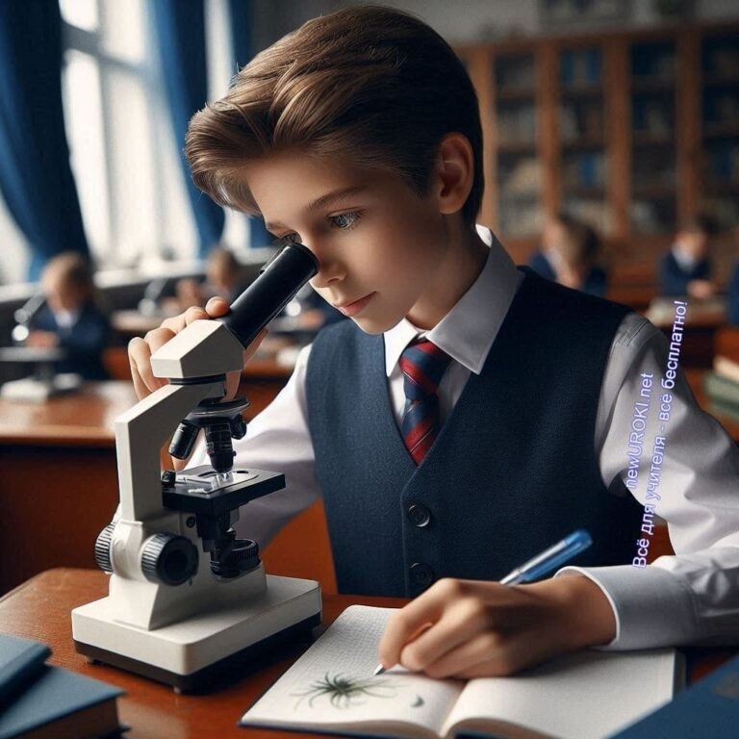

Для того чтобы чётко увидеть объект через линзы, нужно хорошее освещение. Именно для этого существует осветительная часть микроскопа.

**Зеркало или осветитель** находятся в нижней части устройства. Зеркало отражает свет от внешнего источника (например, лампы) и направляет его через объект на предметном столике. В современных устройствах часто используют встроенный осветитель, который автоматически направляет свет на нужную область.

**Конденсор** — это специальная линза, которая собирает и фокусирует световой поток на объекте. Благодаря конденсору свет равномерно освещает объект, и его легче рассматривать.

**Диафрагма** — это механизм, который регулирует количество света, проходящего через объект. Она может открываться и закрываться, чтобы сделать изображение ярче или темнее. Это помогает настроить освещение так, чтобы объект был виден максимально чётко и без бликов.

Каждая часть микроскопа играет важную роль в создании увеличенного изображения и обеспечивает возможность подробно изучать микромир.

## Правила работы с микроскопом

*Иллюстративное фото / newUROKI.net*

Микроскоп — это сложное и хрупкое устройство, требующее аккуратного обращения. Чтобы получить чёткое изображение и избежать поломки, нужно соблюдать несколько

важных правил. Сейчас мы подробно разберём каждый этап работы с этим инструментом, чтобы вы могли безопасно и эффективно им пользоваться.

### Подготовка микроскопа к работе

Перед тем как начать работу, важно правильно подготовить устройство. Первое, что нужно сделать, — это убедиться, что прибор чистый. Линзы должны быть без пыли и отпечатков пальцев, чтобы изображение было ясным. Если на линзах есть загрязнения, аккуратно протрите их специальной мягкой тканью или салфеткой для оптики.

Следующий шаг — установка прибора на ровную, устойчивую поверхность, например, на лабораторный стол. Проверьте, чтобы он стоял устойчиво и не качался. Если ваше устройство подключено к источнику питания (если используется встроенная подсветка), убедитесь, что шнур не мешает работе и безопасно подключён.

### Настройка освещения

Правильное освещение — это ключ к тому, чтобы вы могли чётко видеть объект, который рассматриваете. В зависимости от модели устройства освещение может быть разным: у некоторых есть встроенные лампы, а у других — зеркало, которое отражает внешний источник света.

Если у вас микроскоп с зеркалом, его необходимо правильно настроить. Для этого направьте зеркало так, чтобы оно отражало свет от лампы или окна на предметный столик. Постарайтесь поймать как можно больше света, чтобы предмет был хорошо освещён. Если в устройстве есть встроенный осветитель, включите его и отрегулируйте яркость.

Далее с помощью конденсора (он находится под предметным столиком) сфокусируйте световой поток на объекте. Конденсор собирает и направляет лучи света, улучшая качество изображения. Убедитесь, что свет равномерно освещает весь исследуемый предмет.

### Установка препарата на предметный столик

Когда освещение настроено, можно перейти к следующему шагу — установке микропрепарата на предметный столик. Для начала возьмите подготовленный препарат (например, микропрепарат кожицы лука) и поместите его на предметное стекло. Затем осторожно установите стекло на предметный столик, используя зажимы для фиксации, чтобы оно не двигалось.

Очень важно, чтобы препарат был расположен ровно, прямо под объективом. Это позволит вам легко настроить фокусировку и получить чёткое отображение препарата. Если препарат будет сдвинут в сторону, вам придётся потратить больше времени на настройку.

### Фокусировка изображения

Теперь мы подходим к существенному этапу — фокусировке. Для начала установите объектив с наименьшим увеличением (обычно это 4x или 10x). Это нужно для того, чтобы найти объект и предварительно его рассмотреть. Постепенно опускайте тубус с помощью крупного винта фокусировки, пока картинка не станет чёткой. Делайте это медленно, чтобы случайно не ударить объектив о стекло с препаратом.

После того как вы настроили фокус при малом увеличении, можно перейти на более сильное увеличение, вращая револьвер с объективами. Когда выберете нужный объектив, используйте мелкий винт фокусировки для точной настройки. Фокусируйте плавно и внимательно, чтобы получить максимально чёткое изображение объекта.

### Правила ухода за устройством

После работы с устройством важно правильно его очистить и убрать, чтобы оно прослужило дольше. Во-первых, после каждого использования протирайте линзы мягкой тканью. Не используйте обычные салфетки, чтобы не поцарапать стекло. Если линзы сильно загрязнены, используйте специальный раствор для очистки оптики.

Кроме того, старайтесь не оставлять прибор на солнце или рядом с источниками тепла, чтобы его части не перегревались и не деформировались. После работы с прибором всегда убирайте его в специальный футляр или накрывайте пылезащитным чехлом. Это убережёт его от пыли и повреждений.

Также стоит регулярно проверять механические части, такие как винты и зажимы. Они должны работать плавно, без заеданий. Если что-то начинает работать плохо, обратитесь к учителю или специалисту для ремонта.

Помните, что микроскоп — это дорогой и хрупкий инструмент, поэтому обращаться с ним нужно с большой осторожностью. Соблюдение этих правил позволит вам долго и эффективно пользоваться им для изучения микромира.

## Определение увеличения микроскопа

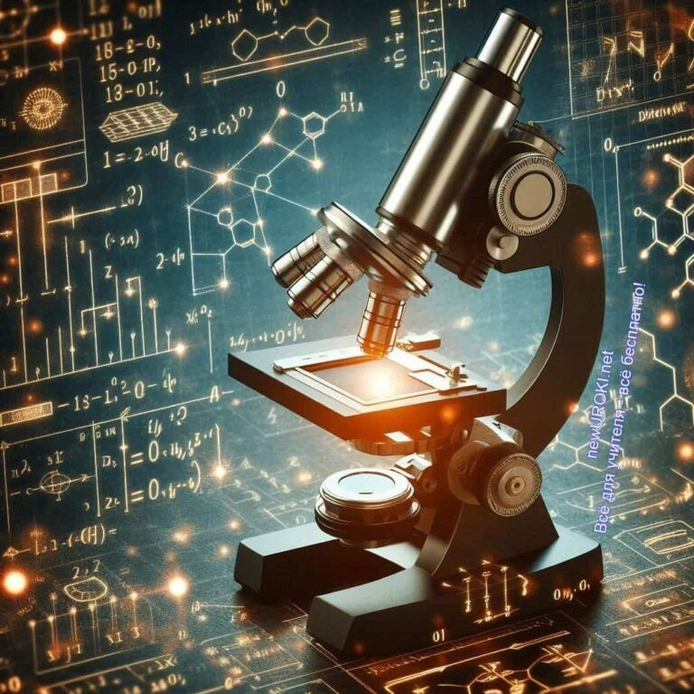

*Иллюстративное фото / newUROKI.net*

Когда мы говорим об увеличении с помощью микроскопа, мы подразумеваем, насколько больше объект становится видимым по сравнению с его реальными размерами. Это одна из самых важных характеристик прибора, которая позволяет нам детально изучать невидимые невооружённым глазом структуры.

### Формула расчета общего увеличения микроскопа

Микроскоп делает изображение больше благодаря совместной работе двух оптических систем: одной, через которую мы смотрим, и другой, расположенной ближе к объекту. Чтобы узнать, насколько сильно увеличен объект, используют специальную формулу:

#### Общее увеличение = Увеличение окуляра × Увеличение объектива

Предположим, у нас есть линза, через которую мы смотрим, увеличивающая в 10 раз, и та, что находится у самого препарата, которая увеличивает в 40 раз. Тогда общий результат будет равен:

10 × 40 = 400

Это означает, что изображение объекта увеличивается в 400 раз! Как правило, на окуляре и объективе всегда указаны их значения, которые мы используем для вычисления.

Такая простая формула помогает понять, насколько большой будет картинка, когда вы совмещаете разные линзы. Обычно на микроскопе есть несколько объективов, которые можно переключать в зависимости от задачи. Например, если нужно рассмотреть что-то не слишком детально, можно начать с небольшой кратности, а затем плавно перейти к более мощному приближению.

### Практическое задание: вычисление увеличения при использовании разных комбинаций окуляров и линз

А теперь давайте попробуем на практике рассчитать, как изменяется приближение при разных сочетаниях линз. У нас есть три объектива с разными значениями, например:

Один с увеличением в 4 раза, Второй в 10 раз,

И третий — 40 раз.

Также у нас есть два окуляра, увеличивающих изображение в 10 и 15 раз.

Теперь мы начнем с простой задачи. Используя формулу, попробуем посчитать, как будет увеличен объект при разных комбинациях. Например:

Окуляр 10x и объектив 4x дадут приближение в 40 раз.

Если поменять на объектив 10x, то приближение уже станет 100.

А если использовать самый мощный объектив 40x, результат будет 400.

С другим окуляром, который увеличивает в 15 раз, можно получить еще более крупные изображения:

Окуляр 15x и линза 4x дают увеличение в 60 раз. В сочетании с линзой 10x это будет уже 150.

А с самой сильной линзой 40x — целых 600 раз.

Таким образом, зная параметры окуляров и объективов, вы можете легко рассчитать общий результат и подобрать нужное увеличение для каждого эксперимента. Теперь давайте каждый из вас проведёт собственные расчёты для своих микроскопов и проверит на практике, как разные комбинации влияют на видимое изображение.

## Практическая работа: изучение микропрепаратов с помощью микроскопа

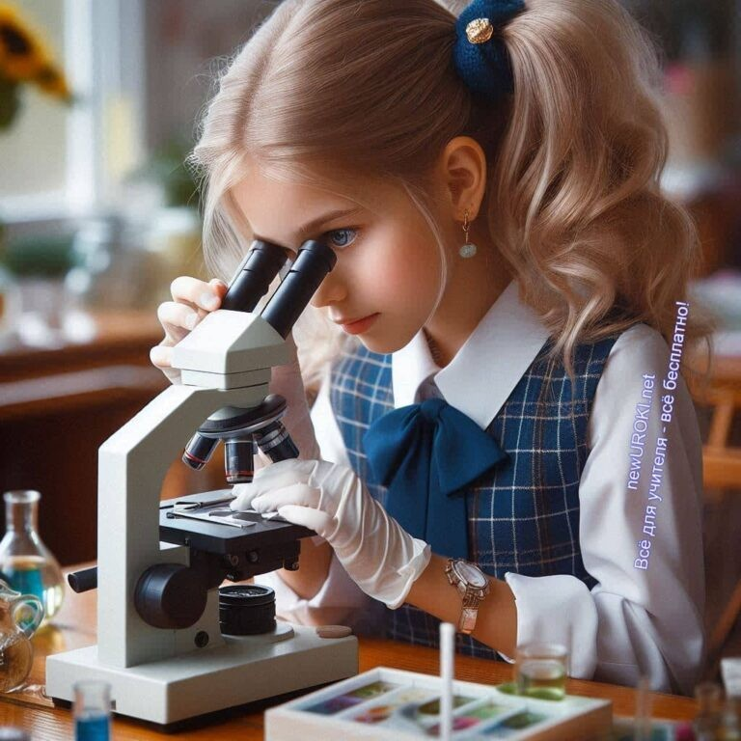

*Иллюстративное фото / newUROKI.net*

Сегодня мы с вами проведем практическое задание, где будем изучать микромир с помощью специального устройства. Это одно из самых увлекательных занятий, ведь мы сможем увидеть то, что обычно скрыто от наших глаз. Но перед началом работы давайте вспомним, как правильно использовать оборудование и что нужно делать для безопасности.

[**Стоит прочесть также: Многообразие организмов - конспект урока**](https://newuroki.net/konspekty-urokov-dlya-uchitelya/biologija/mnogoobrazie-organizmov-konspekt-uroka/)

### Инструктаж по технике безопасности

Когда мы работаем с оптическими устройствами, важно помнить несколько основных правил. Во-первых, никогда не касайтесь линз пальцами, чтобы не оставить следов и не ухудшить видимость. Если на линзе есть пятна, используйте только специальные салфетки для её очистки. Во-вторых, будьте осторожны при перемещении устройства, чтобы не повредить его детали. Переносить его нужно, поддерживая одной рукой основание, а другой — штатив.

Ещё одно важное правило — не смотрите на яркие источники света через линзы, это может повредить глаза. И конечно, всегда аккуратно работайте с препаратами и инструментами, чтобы избежать травм.

### Подготовка устройства к работе

Перед тем как начать изучение, мы должны правильно подготовить инструмент. Сначала убедимся, что все детали на месте: основание стоит устойчиво, окуляр чистый, а линзы настроены. Далее нужно настроить освещение — это один из

ключевых моментов для того, чтобы увидеть объект чётко. Обычно для освещения используется встроенная лампа или зеркало.

Если мы используем зеркало, его надо настроить так, чтобы свет проходил через препарат, который мы будем рассматривать. Поворачивая зеркало, мы добиваемся оптимального освещения. Если есть лампа, нужно выбрать подходящую интенсивность света. Свет должен быть достаточно ярким, чтобы хорошо осветить объект, но не слишком, чтобы не мешать наблюдению.

После настройки света, переходим к установке препарата. Мы возьмём готовый образец, например, кожицу лука или лист элодеи, и аккуратно разместим его на предметный столик. При этом необходимо закрепить образец специальными зажимами, чтобы он не двигался во время работы. Теперь можно начинать изучение!

### Изучение готовых образцов

Сегодня мы с вами будем рассматривать под увеличением кожицу лука и лист элодеи. Эти образцы используются очень часто, так как они позволяют хорошо увидеть строение клеток растений. Сначала мы настраиваем фокус: медленно вращаем фокусировочный винт, пока изображение не станет чётким.

Что же мы видим? Если вы всё настроили правильно, то должны заметить множество маленьких ячеек, похожих на кирпичики. Это клетки. В случае кожицы лука вы увидите клеточные стенки, которые создают такую «кирпичную» структуру. А если вы посмотрите на лист элодеи, то увидите ещё больше деталей: хлоропласты — маленькие зелёные структуры внутри клеток, которые отвечают за фотосинтез.

Каждый из вас должен внимательно рассмотреть эти образцы, настроив фокус так, чтобы все детали были хорошо видны. Если что-то не видно, не стесняйтесь спросить

— я помогу вам настроить устройство.

### Зарисовка увиденного в тетрадь

Теперь, когда вы увидели клетки и их строение, пришло время зафиксировать наши наблюдения. Ваша задача — сделать зарисовку того, что вы увидели через окуляр. Обратите внимание на форму, их расположение и детали, которые вам удалось рассмотреть. Зарисовка поможет вам лучше запомнить увиденное и осознать, насколько разнообразен и удивителен микромир.

Сначала начертите рамку на листе тетради и начинайте рисовать. Если вы рассматриваете кожицу лука, нарисуйте цепочку из клеток, похожих на кирпичики. Если

вы работаете с листом элодеи, добавьте зелёные хлоропласты, чтобы ваша зарисовка была как можно более точной.

После того как вы сделаете рисунки, подпишите каждую часть: клеточную стенку, цитоплазму, ядро, а если видны хлоропласты — их тоже. Эти обозначения помогут вам понять, как устроены клетки, и закрепить материал.

На этом наша практическая работа заканчивается. Вы увидели, как можно использовать микроскоп для исследования окружающего мира, и узнали, как выглядят клетки растений. Это первый шаг в удивительный мир науки, где с помощью простого инструмента можно заглянуть в невидимое и открыть для себя много нового!

**Таблица: Правила безопасности при работе с увеличительными средствами**

|  |  |
| --- | --- |
| **Правило** | **Описание** |
| Бережное обращение | Не ронять оборудование |
| Очистка после работы | Удалить пыль и загрязнения |
| Настройка освещения | Избегать попадания прямого света в глаза |
| Охрана глаз | Делать перерывы для отдыха глаз |
| Хранение оборудования | Убирать в специальный футляр |

# Рефлексия

Итак, ребята, мы с вами выполнили сегодня большую и интересную работу. Давайте сейчас на минутку остановимся и проведём [рефлексию](https://newuroki.net/kopilka-uchitelja/refleksiya/): что нового вы узнали и как вы себя чувствуете после этого занятия? Это очень важно — осознавать, что получилось, а что пока требует больше внимания.

Возьмите пару минут, чтобы подумать. Вспомните, как вы работали с микроскопом, что вам удалось увидеть через линзы. Какие чувства у вас возникли, когда вы наблюдали клетки растений? Было ли что-то удивительное? Или, возможно, какие-то моменты вызвали трудности? Поделитесь своими впечатлениями.

Мне бы хотелось услышать от каждого из вас: что на уроке понравилось больше всего? Какие задания были наиболее интересными? А может быть, что-то вызвало сложности, и вы бы хотели узнать больше по этой теме?

Если вы поняли всё, что сегодня изучали, и чувствуете уверенность в своих знаниях, поднимите большой палец вверх. Если возникли вопросы или вам было сложно что-то понять, поднимите палец в сторону. А если были моменты, где вы совсем растерялись, укажите пальцем вниз. Это не значит, что кто-то справился хуже — мы все учимся, и важно понимать, где нужны дополнительные объяснения.



Теперь давайте вместе обсудим, что вам сильнее всего запомнилось. Кто хочет рассказать, что именно показалось самым познавательным? Может, работа с микропрепаратами, настройка оборудования или сам процесс наблюдения?

Ваши ответы помогут мне лучше понять, насколько занятие было для вас полезным, и что можно сделать, чтобы на следующих занятиях нам всем было ещё интереснее и легче изучать окружающий мир.

# Заключение

*Учителя шутят*

Ребята, сегодня мы с вами открыли дверь в удивительный микромир! Вы смогли своими глазами увидеть то, что обычно скрыто от нас, такие крошечные детали, которые составляют живые организмы. Это невероятно, ведь наука позволяет нам заглянуть туда, куда невозможно попасть без специальных инструментов.

Я очень рада, что вы так увлечённо работали, изучали и задавали вопросы. То, что мы сегодня с вами освоили, — это только начало. Микромир скрывает ещё больше тайн, и каждый из вас может в будущем стать исследователем, который откроет что-то новое и важное.

Не забывайте: даже самые маленькие объекты могут иметь огромное значение! Впереди нас ждёт ещё много интересных открытий, и я уверен, что каждый из вас справится с новыми задачами. Продолжайте наблюдать, думать и задавать вопросы — ведь именно так рождаются настоящие учёные.

Удачи вам в дальнейших исследованиях, и помните, что знания, которые вы получаете сейчас, открывают перед вами бесконечные возможности!



[**Домашнее задание**](https://newuroki.net/kopilka-uchitelja/domashnee-zadanie/)

*Ученики шутят*

Прочитать параграф учебника по теме.

Подготовить краткое сообщение об одном из ученых, внесших вклад в развитие микроскопии.

Выполнить задания в рабочей тетради.

# Технологическая карта

[Скачать бесплатно технологическую карту урока по теме: «Увеличительные приборы для исследований»](https://newuroki.net/wp-content/uploads/2024/10/tehnologicheskaja-karta-uvelichitelnye-pribory-konspekt-uroka.docx)

[Технологическая карта — это](https://newuroki.net/kopilka-uchitelja/tehnologicheskaya-karta-uroka/) документ, который содержит структуру и планирование учебного занятия, включая цели, задачи, этапы, методы и формы организации деятельности учащихся, а также используемые ресурсы и оборудование.

# Смотреть видео по теме

[: лупа и микроскоп](https://www.youtube.com/watch?v=LU_ElXjjKEI)

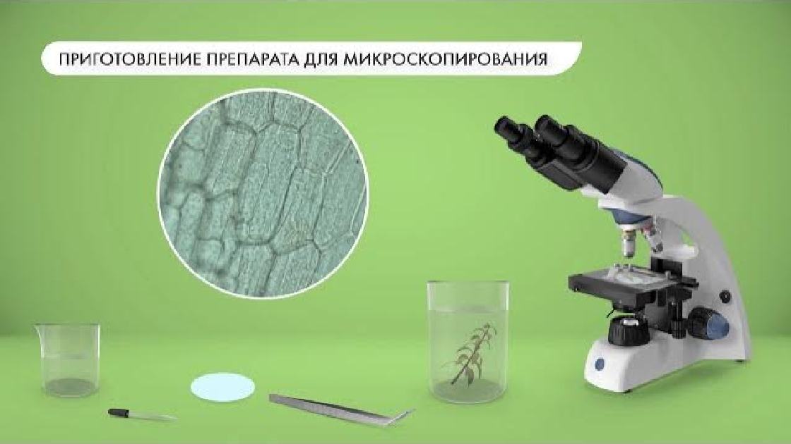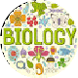

[приборы](https://www.youtube.com/watch?v=LU_ElXjjKEI)

[Увеличительные](https://www.youtube.com/watch?v=LU_ElXjjKEI)

# Полезные советы учителю

[Скачать бесплатно 5 полезных советов для проведения урока биологии по теме:](https://newuroki.net/wp-content/uploads/2024/10/poleznye-sovety-uvelichitelnye-pribory-konspekt-uroka.docx)

[«Увеличительные приборы» в формате Ворд](https://newuroki.net/wp-content/uploads/2024/10/poleznye-sovety-uvelichitelnye-pribory-konspekt-uroka.docx)

# Чек-лист педагога

[Скачать бесплатно чек-лист для проведения урока биологии по теме: «Увеличительные приборы» в формате Word](https://newuroki.net/wp-content/uploads/2024/10/chek-list-pedagoga-uvelichitelnye-pribory-konspekt-uroka.docx)

[Чек-лист для учителя — это](https://newuroki.net/kopilka-uchitelja/chek-list-uroka/) инструмент педагогической поддержки, представляющий собой структурированный перечень задач, шагов и критериев, необходимых для успешного планирования, подготовки и проведения урока или мероприятия.

# Карта памяти для учеников

[Скачать бесплатно карту памяти для учеников 5 класса по биологии по теме:](https://newuroki.net/wp-content/uploads/2024/10/karta-pamjati-uvelichitelnye-pribory-konspekt-uroka.docx)

[«Увеличительные приборы для исследований» в формате Ворд](https://newuroki.net/wp-content/uploads/2024/10/karta-pamjati-uvelichitelnye-pribory-konspekt-uroka.docx)

[Карта памяти ученика — это](https://newuroki.net/kopilka-uchitelja/karta-pamyati-na-uroke/) методический инструмент, который помогает учащимся структурировать и запоминать ключевую информацию по определенной теме.

# Стихотворение

**Иришка Краева Киров** https://stihi.ru/2012/07/29/8724

#### Микроскоп

Мне купили микроскоп ! Как всё интересно !



То — пылинку рассмотрю.. То — кусочек теста…

Горы, реки и моря — В листике сирени.

Проявился целый Мир Красок и сплетений.

Микроскоп- ты Мир Чудес! Открываешь в капле.

Посмотрю и поскорей Расскажу всё папе!

# Кроссворд

*Кроссворд*

[Скачать бесплатно кроссворд на урок биологии в 5 классе по теме: «Увеличительные приборы для исследований» в формате WORD](https://newuroki.net/wp-content/uploads/2024/10/krossvord-uvelichitelnye-pribory-konspekt-uroka.docx)

# Тесты

Что помогает учёным видеть очень маленькие вещи? а) Волшебная палочка

б) Увеличительные инструменты в) Рентгеновский аппарат Правильный ответ: б

Как называется простой инструмент для увеличения, который можно держать в руке? а) Лупа

б) Бинокль

в) Подзорная труба Правильный ответ: а

Какой учёный изобрёл первый увеличительный инструмент для изучения клеток? а) Исаак Ньютон

б) Альберт Эйнштейн в) Антони ван Левенгук Правильный ответ: в

Что нельзя делать с увеличительными инструментами? а) Смотреть через них на предметы

б) Направлять на солнце в) Держать двумя руками Правильный ответ: б

Какая часть увеличительного инструмента используется для настройки резкости? а) Винт

б) Зеркало в) Подставка

Правильный ответ: а

Что можно увидеть с помощью увеличительных инструментов? а) Планеты

б) Клетки растений в) Звёзды Правильный ответ: б

Какое увеличение обычно даёт школьная лупа? а) В 2-3 раза

б) В 10-20 раз в) В 100-200 раз

Правильный ответ: б

Что нужно сделать перед использованием увеличительного инструмента? а) Помыть руки

б) Надеть перчатки в) Протереть глаза

Правильный ответет: а

Как называется плоская стеклянная пластинка, на которую кладут то, что хотят рассмотреть?

а) Предметное стекло б) Зеркало

в) Экран Правильный ответ: а

Что делают учёные после наблюдения в увеличительный инструмент? а) Фотографируют

б) Рисуют увиденное в) Закрывают глаза Правильный ответ: б

# Интересные факты для занятия

#### Интересный факт 1:

Некоторые насекомые, такие как стрекозы, имеют глаза, состоящие из тысяч крошечных частей, называемых фасетками. Каждая фасетка работает как отдельный маленький глаз, позволяя стрекозе видеть во всех направлениях одновременно! Это похоже на то, как если бы у нас было множество крошечных увеличительных стёкол вместо глаз.

#### Интересный факт 2:

Первый увеличительный инструмент для наблюдения за живыми организмами был создан более 300 лет назад голландским учёным Антони ван Левенгуком. Он сделал его из маленького стеклянного шарика, который сам отшлифовал. С помощью этого простого приспособления Левенгук впервые увидел бактерии и другие крошечные формы жизни.

#### Интересный факт 3:

Некоторые современные увеличительные инструменты настолько мощные, что могут показать отдельные атомы! Это увеличение в миллионы раз больше, чем то, что мы используем в школе. С помощью таких сверхмощных инструментов учёные могут изучать строение вирусов и даже наблюдать, как работают отдельные части клеток.

# Загадки

1. Я тонкое и прозрачное, на меня кладут то, что хотят рассмотреть. Что я? (Предметное стекло)
2. Я круглый, прозрачный, через меня смотрят одним глазом. Что я? (Окуляр)
3. Меня надо соблюдать при работе с увеличительными инструментами, чтобы не повредить их и себя. Что я? (Правила безопасности)
4. Мы маленькие, но нас много, мы составляем всё живое. Нас можно увидеть только с помощью увеличения. Кто мы? (Клетки)
5. Меня крутят пальцами, чтобы сделать картинку чёткой. Что я? (Колесо фокусировки)

# Пословицы и поговорки

1. Мал золотник, да дорог
2. Не всё то золото, что блестит
3. Терпение и труд всё перетрут
4. Мал мала меньше, а под увеличением — целый мир.
5. Семь раз отмерь, один раз отрежь

# Ребус

**Пазлы**

*Ребус*

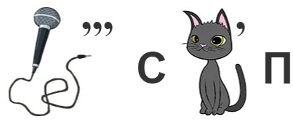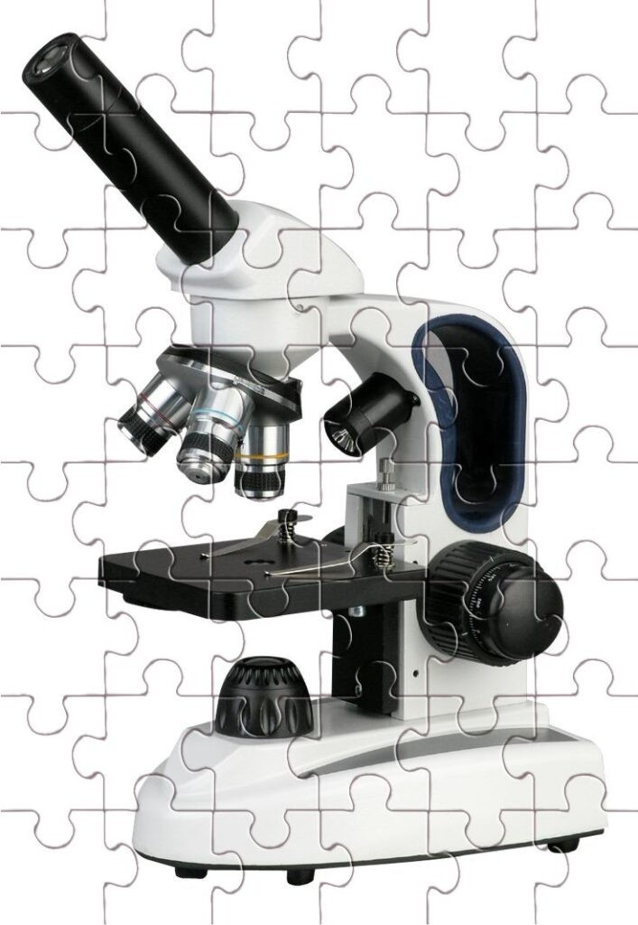

*Пазлы*

(Распечатайте [пазлы](https://newuroki.net/kopilka-uchitelja/pazly-na-uroke/), наклейте на плотную бумагу, разрежьте)

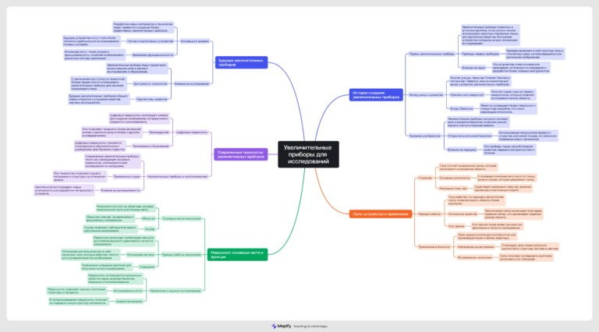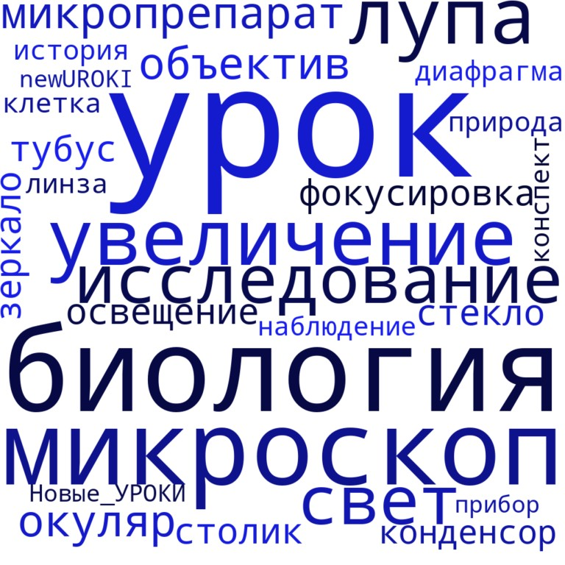

# Интеллект-карта

*Ментальная карта (интеллект-карта, mind map)*

[Ментальная карта (интеллект-карта, mind map)](https://newuroki.net/kopilka-uchitelja/intellekt-karta-na-uroke/) — это графический способ структурирования информации, где основная тема находится в центре, а связанные идеи и концепции отходят от неё в виде ветвей. Это помогает лучше понять и запомнить материал.

# Облако слов

*Облако слов*

[Облако слов](https://newuroki.net/kopilka-uchitelja/oblako-slov-na-uroke/) — удобный инструмент на занятии: помогает активизировать знания, подсказывает, служит наглядным материалом и опорой для учащихся разных возрастов и предметов.

# Презентация

*Презентация*

[Скачать бесплатно презентацию на урок биологии в 5 классе по теме:](https://newuroki.net/wp-content/uploads/2024/10/prezentacija-uvelichitelnye-pribory-konspekt-uroka.pptx)

[«Увеличительные приборы для исследований» в формате PowerPoint](https://newuroki.net/wp-content/uploads/2024/10/prezentacija-uvelichitelnye-pribory-konspekt-uroka.pptx)

# Список источников и использованной литературы

1. Локтева А.С., Смирнов И.В., «Методы изучения невидимого мира». Издательство

«Сириус», Санкт-Петербург, 2005. 256 страниц.

1. Кузнецов В.А., Ильина О.Н., «Тайны мельчайших форм жизни». Издательство

«Столица», Москва, 2002. 190 страниц.

1. Белов А.В., Орлов Д.С., «Путешествие в мир биологии: увеличительные методы». Издательство «Академия знаний», Екатеринбург, 2001. 224 страницы.
2. Жуковский М.И., Гончарова Т.Л., «Инструменты научных исследований: прошлое и настоящее». Издательство «Высшая школа», Новосибирск, 1999. 310 страниц.
3. Захарова Е.П., Антонов И.И., «Основы школьного биологического эксперимента». Издательство «Учебник плюс», Казань, 2004. 178 страниц.

 **0 НРАВИТСЯ**

 **0 НЕ НРАВИТСЯ**

50% Нравится

Или

50% Не нравится

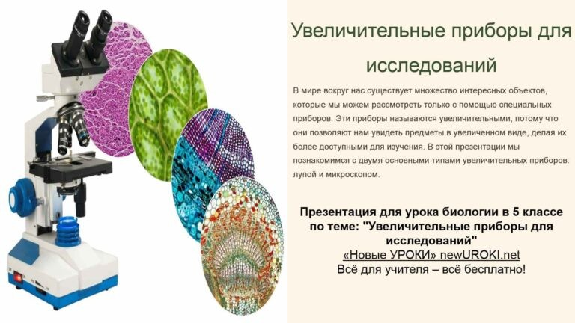

Скачали? Сделайте добро в один клик! Поделитесь образованием с друзьями! Расскажите о нас!

− **Слова ассоциации (тезаурус) к уроку:** бактерии, микроб, наука, стекло, бактерия, ученый, лаборатория, окуляр, исследование, молекула, опыт, резкость, инфузория



**ПОХОЖИЕ УРОКИ**

[**Координация и регуляция — конспект урока**](https://newuroki.net/konspekty-urokov-dlya-uchitelya/biologija/koordinaciya-i-regulyaciya-konspekt-uroka/)

 При использовании этого материала в Интернете (сайты, соц.сети, группы и т.д.)

требуется обязательная прямая ссылка на сайт newUROKI.net. Читайте "Условия

использования материалов сайта"

[**Координация и регуляция —**](https://newuroki.net/konspekty-urokov-dlya-uchitelya/biologija/koordinaciya-i-regulyaciya-konspekt-uroka/)

[**конспект урока** ](https://newuroki.net/konspekty-urokov-dlya-uchitelya/biologija/koordinaciya-i-regulyaciya-konspekt-uroka/)



**Автор** [**Глеб Беломедведев**](https://newuroki.net/author/gleb/)

**Глеб Беломедведев** - постоянный автор и эксперт newUROKI.net, чья биография олицетворяет трудолюбие, настойчивость в достижении целей и экспертность. Он обладает высшим образованием и имеет более 5 лет опыта преподавания в школе. В течение последних 18 лет он также успешно работает в ИТ-секторе. Глеб владеет уникальными навыками написания авторских конспектов уроков, составления сценариев школьных праздников, разработки мероприятий и создания классных часов в школе. Его талант и энтузиазм делают его неотъемлемой частью команды и надежным источником вдохновения для других.



[**Цикл развития мхов — конспект урока**](https://newuroki.net/konspekty-urokov-dlya-uchitelya/biologija/cikl-razvitiya-mhov-konspekt-uroka/)

[**Покровы тела у животных — конспект урока**](https://newuroki.net/konspekty-urokov-dlya-uchitelya/biologija/pokrovy-tela-u-zhivotnyh-konspekt-uroka/)

**Найти**

**ПОИСК**

**КОНСПЕКТЫ УРОКОВ**

[Конспекты уроков для учителя](https://newuroki.net/category/konspekty-urokov-dlya-uchitelya/) [Алгебра](https://newuroki.net/category/konspekty-urokov-dlya-uchitelya/algebra/)

[Английский язык](https://newuroki.net/category/konspekty-urokov-dlya-uchitelya/anglijskij-jazyk/)

[Астрономия](https://newuroki.net/category/konspekty-urokov-dlya-uchitelya/astronomija/) [10 класс](https://newuroki.net/category/konspekty-urokov-dlya-uchitelya/astronomija/10-klass-astronomiya/)

[Библиотека](https://newuroki.net/category/konspekty-urokov-dlya-uchitelya/biblioteka/)

[Биология](https://newuroki.net/category/konspekty-urokov-dlya-uchitelya/biologija/) [5 класс](https://newuroki.net/category/konspekty-urokov-dlya-uchitelya/biologija/5-klass-biologija/)

1. [класс](https://newuroki.net/category/konspekty-urokov-dlya-uchitelya/biologija/6-klass-biologija/)
2. [класс](https://newuroki.net/category/konspekty-urokov-dlya-uchitelya/biologija/7-klass-biologija/)

[8 класс](https://newuroki.net/category/konspekty-urokov-dlya-uchitelya/biologija/8-klass-biologija/)

[География](https://newuroki.net/category/konspekty-urokov-dlya-uchitelya/geografija/) [5 класс](https://newuroki.net/category/konspekty-urokov-dlya-uchitelya/geografija/5-klass/)

1. [класс](https://newuroki.net/category/konspekty-urokov-dlya-uchitelya/geografija/6-klass/)
2. [класс](https://newuroki.net/category/konspekty-urokov-dlya-uchitelya/geografija/7-klass/)
3. [класс](https://newuroki.net/category/konspekty-urokov-dlya-uchitelya/geografija/8-klass/)
4. [класс](https://newuroki.net/category/konspekty-urokov-dlya-uchitelya/geografija/9-klass/)
5. [класс](https://newuroki.net/category/konspekty-urokov-dlya-uchitelya/geografija/10-klass/) [Геометрия](https://newuroki.net/category/konspekty-urokov-dlya-uchitelya/geometrija/)

[Директору и завучу школы](https://newuroki.net/category/konspekty-urokov-dlya-uchitelya/direktoru-i-zavuchu-shkoly/) [Должностные инструкции](https://newuroki.net/category/konspekty-urokov-dlya-uchitelya/direktoru-i-zavuchu-shkoly/dolzhnostnye-instrukcii/)

[ИЗО](https://newuroki.net/category/konspekty-urokov-dlya-uchitelya/izobrazitelnoe-iskusstvo/)

[Информатика](https://newuroki.net/category/konspekty-urokov-dlya-uchitelya/informatika/) [История](https://newuroki.net/category/konspekty-urokov-dlya-uchitelya/istorija/)

[Классный руководитель](https://newuroki.net/category/konspekty-urokov-dlya-uchitelya/klassnyj-rukovoditel/) [5 класс](https://newuroki.net/category/konspekty-urokov-dlya-uchitelya/klassnyj-rukovoditel/5-klass-klassnye-chasy/)

1. [класс](https://newuroki.net/category/konspekty-urokov-dlya-uchitelya/klassnyj-rukovoditel/6-klass-klassnye-chasy/)
2. [класс](https://newuroki.net/category/konspekty-urokov-dlya-uchitelya/klassnyj-rukovoditel/7-klass-klassnye-chasy/)
3. [класс](https://newuroki.net/category/konspekty-urokov-dlya-uchitelya/klassnyj-rukovoditel/8-klass-klassnye-chasy/)
4. [класс](https://newuroki.net/category/konspekty-urokov-dlya-uchitelya/klassnyj-rukovoditel/9-klass-klassnye-chasy/)
5. [класс](https://newuroki.net/category/konspekty-urokov-dlya-uchitelya/klassnyj-rukovoditel/10-klass-klassnye-chasy/)
6. [класс](https://newuroki.net/category/konspekty-urokov-dlya-uchitelya/klassnyj-rukovoditel/11-klass-klassnye-chasy/) [Профориентационные уроки](https://newuroki.net/category/konspekty-urokov-dlya-uchitelya/klassnyj-rukovoditel/proforientacionnye-uroki/)

[Математика](https://newuroki.net/category/konspekty-urokov-dlya-uchitelya/matematika/) [Музыка](https://newuroki.net/category/konspekty-urokov-dlya-uchitelya/muzyka/) [Начальная школа](https://newuroki.net/category/konspekty-urokov-dlya-uchitelya/nachalnaja-shkola/)

[ОБЗР](https://newuroki.net/category/konspekty-urokov-dlya-uchitelya/osnovy-bezopasnosti-i-zashhity-rodiny/)

1. [класс](https://newuroki.net/category/konspekty-urokov-dlya-uchitelya/osnovy-bezopasnosti-i-zashhity-rodiny/8-klass-obzr/)
2. [класс](https://newuroki.net/category/konspekty-urokov-dlya-uchitelya/osnovy-bezopasnosti-i-zashhity-rodiny/9-klass-obzr/)
3. [класс](https://newuroki.net/category/konspekty-urokov-dlya-uchitelya/osnovy-bezopasnosti-i-zashhity-rodiny/10-klass-obzr/)
4. [класс](https://newuroki.net/category/konspekty-urokov-dlya-uchitelya/osnovy-bezopasnosti-i-zashhity-rodiny/11-klass-obzr/) [Обществознание](https://newuroki.net/category/konspekty-urokov-dlya-uchitelya/obshhestvoznanie/) [Право](https://newuroki.net/category/konspekty-urokov-dlya-uchitelya/pravo/) [Психология](https://newuroki.net/category/konspekty-urokov-dlya-uchitelya/psihologiya/)

[Русская литература](https://newuroki.net/category/konspekty-urokov-dlya-uchitelya/russkaja-literatura/) [Русский язык](https://newuroki.net/category/konspekty-urokov-dlya-uchitelya/russkij-jazyk/) [Технология (Труды)](https://newuroki.net/category/konspekty-urokov-dlya-uchitelya/tehnologija-trudy/) [Физика](https://newuroki.net/category/konspekty-urokov-dlya-uchitelya/fizika/) [Физкультура](https://newuroki.net/category/konspekty-urokov-dlya-uchitelya/fizkultura/)

[Химия](https://newuroki.net/category/konspekty-urokov-dlya-uchitelya/himija/) [Экология](https://newuroki.net/category/konspekty-urokov-dlya-uchitelya/ekologiya/) [Экономика](https://newuroki.net/category/konspekty-urokov-dlya-uchitelya/ekonomika/)

[Копилка учителя](https://newuroki.net/category/kopilka-uchitelja/)

[Сценарии школьных праздников](https://newuroki.net/category/scenarii-shkolnyh-prazdnikov/)

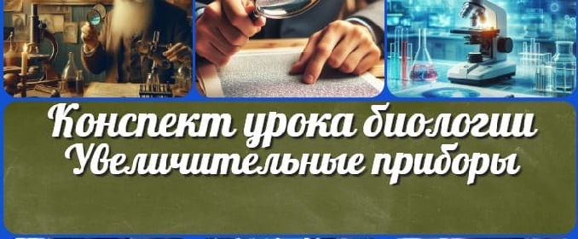

**ИНТЕРЕСНЫЕ КОНСПЕКТЫ УРОКОВ**

**Увеличительные**



[**приборы — конспект…**](https://newuroki.net/konspekty-urokov-dlya-uchitelya/biologija/uvelichitelnye-pribory-konspekt-uroka/)

[**Мотивация учеников**](https://newuroki.net/kopilka-uchitelja/motivaciya-uchenikov/)

[**Россия комфортная: транспорт —…**](https://newuroki.net/konspekty-urokov-dlya-uchitelya/klassnyj-rukovoditel/rossiya-komfortnaya-transport-proforientacionnyj-urok/)

[**Коммунальные аварии**](https://newuroki.net/konspekty-urokov-dlya-uchitelya/osnovy-bezopasnosti-i-zashhity-rodiny/kommunalnye-avarii-konspekt-uroka/)

[**— конспект урока**](https://newuroki.net/konspekty-urokov-dlya-uchitelya/osnovy-bezopasnosti-i-zashhity-rodiny/kommunalnye-avarii-konspekt-uroka/)

[**Новые УРОКИ**](https://newuroki.net/)

Новый сайт от проекта UROKI.NET. Конспекты уроков, классные часы, сценарии школьных праздников. Всё для учителя - всё бесплатно!

[Главная](https://newuroki.net/) [О сайте](https://newuroki.net/o-sajte/) [Политика конфиденциальности](https://newuroki.net/privacy-policy/) [Условия использования материалов сайта](https://newuroki.net/rules/)

Добро пожаловать на сайт "Новые уроки" - newUROKI.net, специально созданный для вас, уважаемые учителя, преподаватели, классные руководители, завучи и директора школ! Наш лозунг "Всё для учителя - всё бесплатно!" остается неизменным почти 20 лет! Добавляйте в закладки наш сайт и получите доступ к методической библиотеке конспектов уроков, классных часов, сценариев школьных праздников, разработок, планирования по ФГОС, технологических карт и презентаций. Вместе мы сделаем вашу работу еще более интересной и успешной! Дата открытия: 13.06.2023